Мета: ознайомити учнів із творчістю бразильського письменника-постмодерніста Пауло Коельо; звернути увагу учнів на творчу манеру письменника; визначити тематику та жанрову різноманітність його творів; розвивати усне мовлення, логічне мислення, вміння висловлювати власну думку, працювати з літературою, комунікативну та інформаційну компетентність; виховувати цікавість до сучасної літератури, позитивні риси характеру.
Обладнання: комп’ютери, мультимедійний проектор, диск із презентацією уроку, книги Пауло Коельо, аркуші паперу, мікрофон.
Тип уроку: урок вивчення нового матеріалу.
Форма проведення: урок пошуку істини.
Епіграф уроку:
Каждый день бог посылает нам –
вместе с солнцем – возможность изменить все
то, что делает нас несчастными. И каждый день
мы пытаемся притворится, будто не замечаем
этой возможности. Но тот, кто всмотрится в свой
день внимательно, найдет этот волшебный миг.
«На берегу Рио-Пьедра…» Пауло Коэльо
Хронометраж уроку.
І. Організаційний момент – 1 хв.
ІІ. Актуалізація опорних знань – 2 хв.
ІІІ. Повідомлення теми і мети уроку – 1 хв.
ІV. Вивчення нового матеріалу – 33 хв.
1. Бесіда за епіграфом уроку – 1 хв.
2. Дослідження життєвого шляху письменника – 2 хв.
3. Повідомлення-презентація про релігії світу – 2 хв.
4. Кореспондентські зауваги – 2 хв.
5. Представлення творчого доробку письменника – 1 хв.
6. Захист прочитаної книги «Заїр» – 3 хв.
7. Бесіда – 2 хв.
8. Робота над текстом твору – 2 хв.
9. Захист прочитаної книги «На берегу Рио-Педра села и заплакала» – 2 хв.
10. Бесіда за твором – 2 хв.
11. Захист прочитаної книги «Вероніка вирішує померти» – 3 хв.
12. Релаксаційна вправа - 1 хв.
13. Захист книги «Подобно реке…» – 3 хв.
14. Захист книги «Книга Воина Света» – 3 хв.
15. Робота над характеристикою образу «Книги Воїна Світла» – 2 хв.
16. Лінгвістична робота – 1 хв.
17. Дослідження жанрового розмаїття творів письменника – 1 хв.
V. Узагальнення та систематизація вивченого – 3 хв.
VІ. Підсумок уроку – 3 хв.
VІІ. Мотивація та виставлення оцінок – 1 хв.
VІІІ. Домашнє завдання – 1 хв.

Випереджальне завдання.
Прочитати одну із книг Пауло Коельо. Обов'язково всім учням прочитати «Книгу Воїна Світла». Виписати цікаві афоризми із твору. Оформити слайд для спільної презентації.
Повідомлення про найпоширеніші релігії можуть зробити восьмикласники, оскільки вони за чинною програмою вивчали їх на перших уроках, створювали презентації.

ХІД УРОКУ
І. Організаційний момент
ІІ. Актуалізація опорних знань
1. Фронтальне опитування. Метод «Мікрофон».
- Творчість Гомера відносять до доби Античності, Шекспір – яскравий представник епохи Відродження, ранні Шевченко та Пушкін, Байрон та Гюго – романтики, Поль Верлен, Анна Ахматова – модерністи. А ми маємо змогу спостерігати за творчістю сучасних письменників-постмодерністів.
- Що таке «постмодернізм»? (Постмодернізм (лат. рost – за, далі, після, букв. – після модернізму) – багатозначний термін, навколо якого точиться чимало дискусій у сучасному літературознавстві. Нині постмодернізмом називають:
- сукупність літературно-мистецьких тенденцій, явищ, шкіл, що виникають на межі ХХ -ХХІ ст.;
- художній напрям у літературі й мистецтві другої половини ХХ – початку ХХІ ст.;
- «духовний стан», світовідчуття кризової епохи кінця ХХ – початку ХХІ ст.;
- стиль у сучасному мистецтві й літературі;
- особливий спосіб організації художнього світу, що може виявлятися на різних етапах літератури;
- добу, етап розвитку літератури й мистецтва.)
- Хто вперше звернувся до цього терміна? (Термін «постмодернізм» виник у період Першої світової війни у праці В.Паннвіца «Криза європейської культури» (1917). У 1947 р. А.Тойнбі в книзі «Вивчення історії» вживає його у культурологічному розумінні. На його думку, постмодернізм символізує кінець західного панування у релігії та культурі. У працях Кокса 1970-х років, присвячених проблемам релігії в Латинській Америці, широко застосовувалося поняття «постмодерністська теологія». У 1960-1970-х роках термін «постмодернізм» використовувався й для означення стильових тенденцій в архітектурі, спрямованих проти безликої стандартизації й техніцизму. Поширення термін «постмодернізм» набув завдяки теорії Ч.Дженкса та Р. Стерна («Розквіт постмодерністської архітектури», 1977).)
- Які головні риси постмодернізму? (Умовність образів, ситуацій; колаж, поліфонізм, елементи масової літератури, естетична гра, просторово-часові зсуви, переходи, перегуки, взаємодія автора з текстом, абсолютизація ролі митця, інтертекстуальність, синкретизм традицій, форм, стилів, міфологізм, іронія.)
- Назвіть, будь ласка, відомих вам представників постмодернізму та їхні твори. (У.Еко «Ім’я троянди», П.Зюскінд «Запахи», К.Рансмайр «Останній світ», М.Павич «Хозарський словник» (писали у 80-90-і роки ХХ століття).)
2. Бесіда за світлинами.
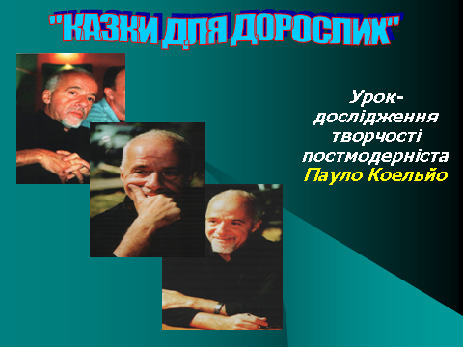
  - Розгляньте світлини із постаттю письменника. Ваші перші враження. Що ви можете сказати про дитинство цієї людини, її юність?
  - Як ви вважаєте, чи щасливою є ця людина на даний час?
ІІІ. Повідомлення теми і мети уроку
1. Слово вчителя
  - Уже перші книги «Щоденник диявола» та «Алхімік» зробили цього письменника найвідомішим у наш час. Назначений радником ЮНЕСКО, він займався проблемами африканського континенту. За свою діяльність отримав відгуки і міжнародні премії, а в 1996 році міністр культури Франції відзначив його званням Кавалера Ордена культури та літератури. Відповідно до списку, надрукованому у журналі «Лір», у 1998 році, Пауло Коельо виявився другим серед найпопулярніших авторів у світі. Саме твори цього сучасного письменника ми аналізуватимемо на уроці. Ви працюватимете у групах. Ваше завдання: не лише представити прочитану книжку Пауло Коельо, а й заповнити картки афоризмами Пауло Коельо на теми: «Любов», «Дружба», «Людина і сенс життя», «Людина і Всесвіт», «Людина і природа» для того, щоб видати спільну збірку афоризмів цього письменника. Отож будьте уважні і слухайте презентації своїх однокласників.
  - Також ми повинні відшукати істину життя у творах письменника та простежити ці пошуки у творах інших зарубіжних письменників, які читали впродовж навчання у школі.
ІV. Вивчення нового матеріалу
1. Бесіда за епіграфом уроку.
  - Як ви розумієте ці слова?
  - Для яких людей вони можуть слугувати гаслом життя? (Людей-песимістів, людей, які втратили віру у життя.)
2. Дослідження життєвого шляху письменника.
Вирішення проблемного запитання.
- Сам письменник про своє життя сказав: «Что случилось однажды, может никогда больше не случится. Но то, что случилось два раза, непременно случится и в третий… В моей жизни все важное происходило трижды…»
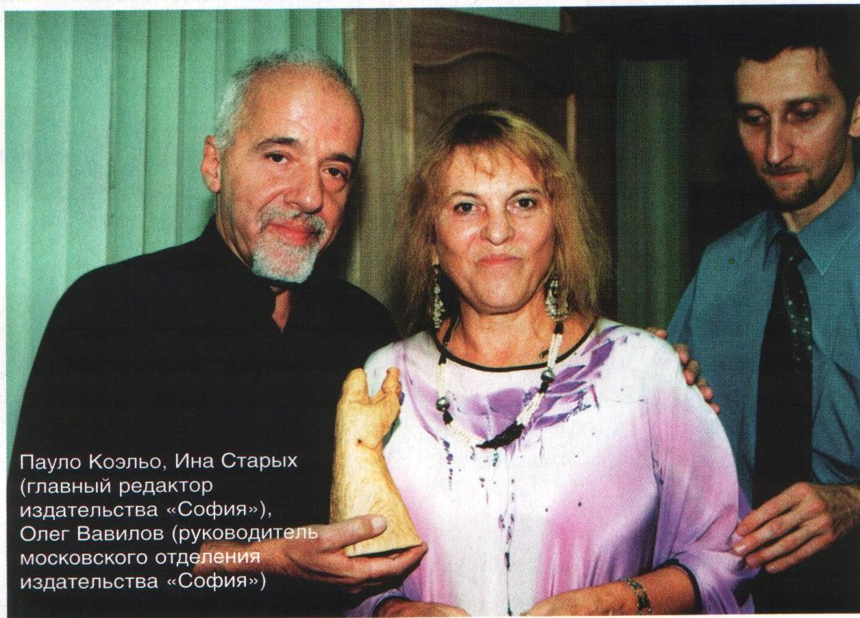
- Ваше завдання: послухайте уважно біографічні відомості про письменника і доведіть правдивість слів автора.
(Запис біографії звучить у запису. На моніторах комп'ютера з’являються світлини Пауло Коельо).
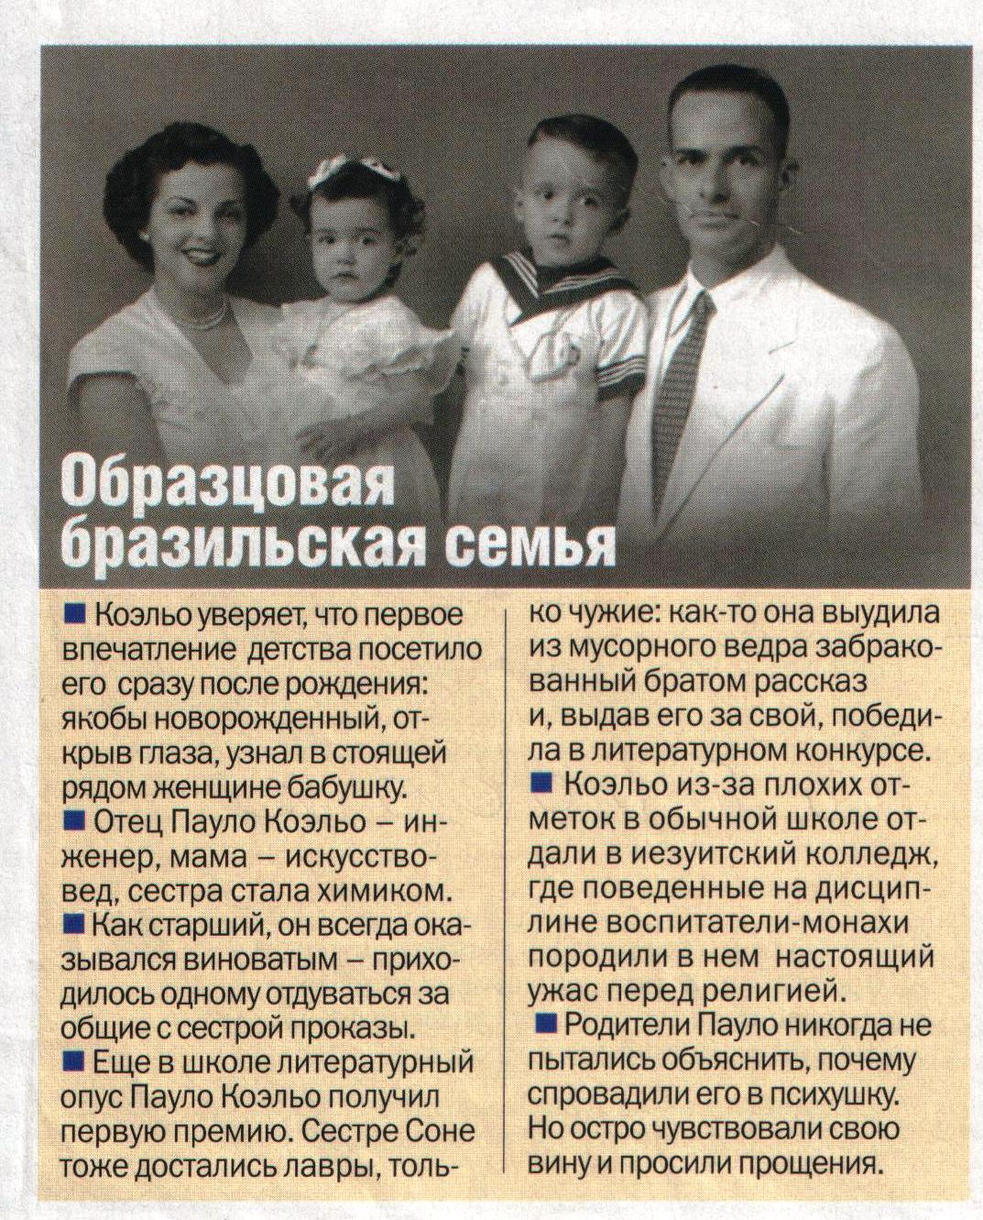
Народився письменник 4 серпня 1947 року в Ріо-де-Жанейро. З раннього віку писав поезії та оповідання, навіть тоді, коли його в цьому обмежували. Через протест закинув навчання – три роки бунтував, «протирав штани» у випускному класі старого єзуїтського коледжу, і батькам потрібно було дати взятку, щоб Пауло одержав атестат. Тут сталося найстрашніше: батьки віддали сина в будинок божевільних, бо той не бажав скоритися батьківській волі – вступити до юридичного факультету університету. Коли юнака виписали додому, він захопився рухом хіпі і знайшов роботу в газеті і театрі. Ще двічі, за ініціативою батьків, хлопець був у будинках для божевільних і двічі звідти тікав, пробував наркотики. Свій досвід «божевільного» опише пізніше у романі «Вероніка вирішує померти».
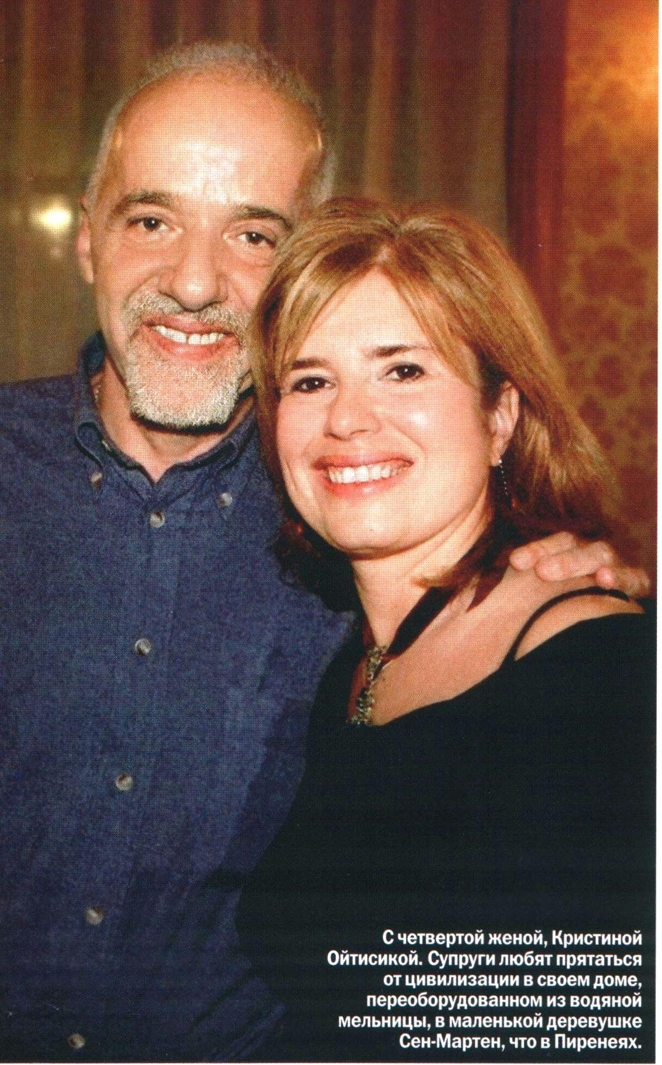
Свої погляди на світ висловлює у журналі «2001». Якось цей журнал потрапив до рук продюсера компанії СBS Рауля Сейсашу – і з цього часу життя Коельо повернулося на 180 градусів. Автор 65 рок-пісень, 40 000$ на рахунку у 24 роки. «Зіркова» хвороба стала причиною «підбирання ключів» до різних релігій – буддизм, індуїзм, звертався і до сатанізму. Божа кара – почав сліпнути. Навертається до християнства, здійснює паломництво дорогою Св. Якова. Під враженнями пише книгу «Паломництво, або Щоденник Мага».
Тричі заарештовують за його ідеологію. Чотири рази одружувався: вперше - з жінкою старшою від нього на 12 років, яка теж була хіпі; друга – через Пауло потрапила у в’язницю, третя не залишила глибокого сліду в душі Коельо, зате багато вдалося четвертій – художниці Христині Ойсиці, з якою живе більше 20 років.
З 1988 року, коли «Алхімік» зробив сенсацію, романи Пауло Коельо стали найвідомішими у світі.
Створив фонд піклування дітьми та людьми похилого віку.
Прослухавши повідомлення про життєвий шлях письменника, учні роблять висновки про події, що відбувалися у житті Пауло Коельо.
Значення віри в житті Пауло Коельо
- Пауло Коельо за життя звертався до різних релігій світу.
Восьмикласники розповідають про найголовніші релігії світу. Що спільного та відмінного в них?
3. Повідомлення-презентація про релігії світу.
4. Кореспондентські зауваги.
- У журналі «Поколение» за січень-лютий 2003 року у інтерв’ю з Пауло Коельо знаходимо досить цікаву інформацію про письменника. На питання: «...мир – всего лишь игрушка, которой забавляется Бог» («Дьявол и сеньорита Прим»). Вы, действительно, верите в подлинность этих слов? К какой религии Вы себя относите, и считаете ли Вы, что в мире существует абсолютное воплощение добродетели?» Письменник відповів: «Я вырос в католической семье и воспитывался в колледже иезуитов. поэтому я католик. Но верю, что любая религия ведет к одному и тому же Богу. Для меня католицизм ничуть не ближе к истине, чем православие или, скажем, буддизм. Просто эта вера у меня в крови. Это та среда, в которой я чувствую себя естественно. Каждый из нас, независимо от вероисповедания, – воплощение абсолютной добродетели и абсолютного порока одновременно. У каждой монеты две стороны, и надо принять это, как должное». Чи згідні ви з думкою Пауло Коельо?
5. Представлення творчого доробку письменника.
- На сьогодні Коельо видав близько 15 книг. Деякі відомі і читачам нашої країни: «Книга Воїна Світла», «Алхімік», «Заїр», «Одинадцять хвилин», «Вероніка вирішує померти», «Диявол і сеньйорита Прим», «На березі Ріо-П'єдра…», «П’ята гора», «Паломничество, или Дневник Мага», «Подобно реке...», «Победитель остается один».
Твори бразильського письменника видані у 117 країнах світу, він один із найпопулярніших письменників.
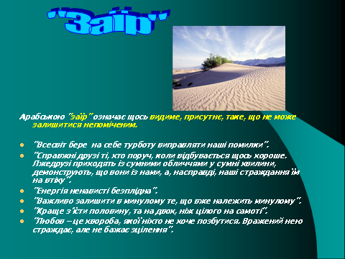
6. Захист прочитаної книги «Заїр».
Слово «заїр» пов’язане з іспанською традицією і виникло у ХVІІІ ст.
Арабською «заїр» означає щось видиме, присутнє, таке, що не може залишитися непоміченим. Таке, що, коли вже воно трапилося, поступово поглинає наші думки, аж поки не витіснить все із свідомості.
Найуспішнішого письменника-мільйонера покидає дружина і зникає безслідно. На автобіографічних мотивах. Присвячує дружині.
Вона – Естер, він – Михаїл.
Варто запам'ятати
«Всесвіт бере на себе турботу виправляти наші помилки».
«Справжні друзі ті, хто поруч, коли відбувається щось хороше. Лжедрузі приходять із сумними обличчями у сумні хвилини, демонструють, що вони із нами, а насправді наші страждання їм на втіху».
«Енергія ненависті безплідна».
«Важливо залишити в минулому те, що вже належить минулому»
«Краще з’їсти половину, та на двох, ніж цілого на самоті»
«Любов – це хвороба, якої ніхто не хоче позбутися. Вражений нею страждає, але не бажає зцілення».
7. Бесіда.
- «Справжні друзі ті, хто поруч, коли відбувається щось хороше. Лжедрузі приходять із сумними обличчями у сумні хвилини, демонструють, що вони із нами, а насправді наші страждання їм на втіху». Як ви розумієте ці рядки?
  - Які письменники і у яких творах зверталися до теми дружби? (Герда шукає Кая, незважаючи на перешкоди на шляху. Маленький принц теж пізнає цінність дружби Лиса, який його вчить: «Ти завжди несеш відповідальність за тих, кого приручив». «Добре бачить тільки серце. Найголовнішого очима не побачиш».)
  - Чому слід цінувати дружбу? (Бо у справжній дружбі пізнається істина життя.)
  - Які прислів’я та приказки з’являються у вашій пам’яті, коли чуєте щось про дружбу? («Друг пізнається у біді».)
8. Робота за текстом твору. Поради (с.275-276).
- Ви стоїте на порозі самостійного життя. Які поради дає Пауло Коельо у своєму творі молодим людям? Які із них вас зацікавили? Чому? («Їсти треба тричі на день, навіть коли не почуваєш голоду; якщо ж твоя фігура не відповідає загальноприйнятим стандартам – треба поститися, хоч як би хотілося їсти»; «Не можна завдавати прикрощів батькам, бо це означає відректися від усього того, що нас тішить і радує»; «Музику треба слухати неголосну, розмовляти неголосно, плакати зовсім тихо й потайки...»; «Завжди треба думати, як найкраще облаштувати свою печеру...».)
9. Захист прочитаної книги «На берегу Рио-Педра села и заплакала».
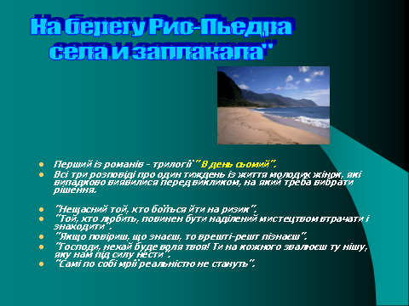
- Перший із романів - трилогії «В день сьомий».
- Всі три розповіді про один тиждень із життя молодих жінок, які випадково опинилися перед вибором.
- «Нещасний той, хто боїться йти на ризик».
- «Той, хто любить, повинен бути наділений мистецтвом втрачати і знаходити».
- «Якщо повіриш, що знаєш, то врешті-решт пізнаєш».
- «Господи, нехай буде воля твоя! Ти на кожного звалюєш ту ношу, яку нам під силу нести».
- «Самі по собі мрії реальністю не стануть».
10. Бесіда за твором.
  - Чому так багато висловів у творі присвячено темі кохання?
  - Що є головною темою твору? (Розповідь про один тиждень із життя молодої жінки.)
  - Чи можна визначити жанр?
11. Захист прочитаної книги «Вероніка вирішує померти».
Про безумство, від якого нам нікому не втекти.
Реалістична розповідь про жагу життя перед лицем смерті, яка закликає сприймати кожний день, як чудо.
- «Ніщо в світі не буває випадковим».
- «На фоні чужих нещасть ми відчуваємо себе щасливими».
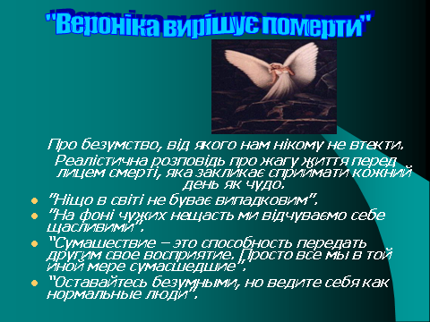
- «Сумашествие – это способность передать другим свое восприятие. Просто все мы в той иной мере сумасшедшие».
- «Оставайтесь безумными, но ведите себя как нормальные люди».
- «Оставайтесь безумными, но ведите себя как нормальные люди». Про яке
безумство говориться у цих рядках?
- Які власні випадки життя відображаються на сторінках книги? (Небажання скоритися батькові обернулося для Пауло ув’язненням у психіатричній лікарні; до цих радикальних заходів його рідні вдавалися тричі, і тричі він тікав звідти, після чого свій досвід «божевільного» описав у вищезгаданому романі.)
- Чи схожий сюжет цих двох книг «Вероника решает умереть» та «На берегу Рио-Педра села и заплакала»?
12. Релаксаційна вправа.
- Закрийте очі. Уявіть себе в парку біля озера. Там знаходиться колесо огляду. Повільно обертається колесо з різнокольоровими кабінками. Оберіть собі одну з них і стежте за нею очима. Обертається колесо – опускається повільно кабінка. Стоп. Повільно відкривайте очі і подивіться у далину.
13. Захист прочитаної книги «Подобно реке...».
Можливе зачитування або переказування цікавих оповідань із книги («О карандаше» с.29, «Покойник в пижаме» с.60, «Одинокий уголек» с.64, «Тучка и дюна» с.193, «Встреча в лесу» с.211.)
14. Захист прочитаної книги «Книга Воина Света».
Жизнь научит любого.
Воин Света уже делал ошибки: лгал и предавал, наносил раны тем, кого он любил, говорил «да», когда хотелось сказать «нет», но он хочет быть добрым, справедливым, уверенным, любить…
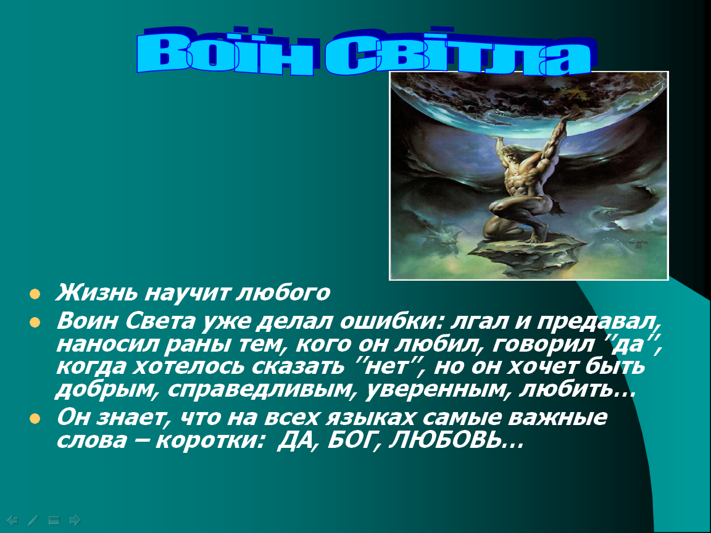
Он знает, что на всех языках самые важные слова – коротки: ДА, БОГ, ЛЮБОВЬ…
15. Робота над характеристикою образу «Книги Воина Света».
- Хто є головним героєм твору? Чому?
- Яким він виступає у творі?
- Чи можна говорити про схожість автора і його героя?
- Якою слід бути людиною, щоб створити такий образ?
- Якими рисами характеру наділено його? Підтвердіть свої думки текстами твору.
- З якими героями в літературі можна ототожнювати Воїна Світла? Чому? (Робін Гуд, Айвенго, Роланд.)
16. Лінгвістична робота.
- У «Книзі Воїна Світла» знаходимо цікаве зауваження про те, що найважливіші слова – найкоротші. Спробуємо простежити за цим. Отже, згадуємо:
Так – да, yes, oui...
Бог – Господь, Єгова, Zod…
Кохання – любов, мур, love..
17. Дослідження жанрового розмаїття творів письменника.
- «Книгу Воїна Світла» ми проаналізували, про декілька інших творів ви почули від своїх однокласників. Як гадаєте, до яких жанрів віднесемо ці твори? (Притчі, філософські казки, повісті, оповідання, романи.)
- У якій книжці найяскравіше представлено притчове різноманіття? («Подібно до ріки…».)
- Яка притча вам сподобалася? Чому?
- У чому символічний зміст назви?
V. Узагальнення та систематизація вивченого матеріалу
1. Відповідь на проблемне запитання.
- Чому саме «Казки для дорослих» є підтемою нашого уроку? (Треба наголосити, що саме у казках відчувається поділ на добро і зло, де добро завжди перемагає. Перемогу світлих сил бажає бачити Пауло Коельо у своєму житті, у житті людей планети та героїв творів. Казки не дитячі, а для дорослих, тому що розкривають проблемні сторінки буденності людського життя.)
2. Перевірка виконаного завдання уроку. Зачитування записаних афоризмів.
Учасник кожної групи зачитує найцікавіші вислови. Деякі можна обговорити.
- Які цікаві вислови-настанови вдалося законспектувати юним кореспондентам? (Учні зачитують виписані афоризми.)
ЛЮДИНА І СЕНС ЖИТТЯ
«Алхімік»
«Страх страдания хуже самого страдания» с.180.
«Никому не удастся избежать последствий того, что происходит под солнцем» с.186.
«Тот, кто вмешивается в чужую судьбу, никогда не пройдет свою собственную» с.189.
«Смерть обостряет жизненные силы и чутье» с.194.
«Что случилось однажды, может никогда больше не случится, но то, что случилось два раза, непременно случится и в третий» с.211.
«Каждый человек на земле, чем бы он не занимался, играет главную роль в истории мира. И обычно даже не знает об этом» с.214.
«Зачем тебе деньги, если придется умереть? Деньги и на мгновение не могут отстрочить смерть» с.218.
«Жизнь щедра к тем, кто следует своей Cудьбе».
«В любом деле решение – лиш начало».
«Добиться воплощения своей судьбы – это единственная подлинная обязаность человека».
«Книга Воїна Світла»
«Жизнь научит любого – пусть даже для этого потребуется время» с.42.
«Если солнце заходит, а воин не испытал счастья, значит, что-то неправильно» c.56.
«Воин света знает, что невозможно жить в состоянии полной расслаблености» c.57.
«Воин света пришел в этот мир, чтобы помогать своим братьям, а не для того, чтобы осуждать ближнего» с.66.
«Заїр»
«Важливо залишити в минулому те, що вже належить минулому» с.175.
«Щоб жити повним життям, треба перебувати в безперервному русі – тільки тоді один день не буде схожий на інший» c.213.
«Щоб жити далі, досить знати, що на головні питання буття відповіді не буде ніколи» с.321.
«П’ята гора»
«С самого рождения человек пытается обмануть свою судьбу» с.30.
«Жизнь соткана не из желаний, а из поступков» с.121.
«Используй каждое мгновение, чтобы потом не раскаиваться и не жалеть о том, что упустил свою молодость. Господь посылает человеку испытания в любом возрасте».
«Господь требует от людей только то, что лежит в пределах возможностей каждого» с.143.
«Жизнь соткана из наших мыслей» с.192.
«На берегу Рио-Педра села и заплакала»
«Каждый день бог посылает нам – вместе с солнцем – возможность изменить все то, что делает нас несчастными. И каждый день мы пытаемся притвориться, будто не замечаем этой возможности. Но тот, кто всмотрится в свой день внимательно, найдет этот волшебный миг» с.19.
ДРУЖБА
«Алхімік»
«Предательство – это удар, котрого не ждеш. Лучше слушать своего сердца. И тогда не будет неожиданного удара» с.179.
«Книга Воїна Світла»
«Опасно спрашивать совета. Стократ опасней давать совет» с.48.
«Воин света не может обойтись без любви» c.56.
«Воин знает, что человек – это не остров».
«Он нуждается в том, чтобы обсудить с кем-то свои намерения, чтобы попросить у кого-то помощи и содействия и – в минуты отдыха, присев у костра, – рассказать кому-то о былых битвах» c.83.
«Заїр»
«Істинні друзі – ті, хто поруч, коли відбувається щось хороше. Лжедрузі приходять у тяжкі хвилини з сумними обличчями, демонструють, що вони «з нами», хоч насправді наші страждання слугують їм немалою втіхою в їхньому житті» c.71.
«П’ята гора»
«Самый лучший воин – тот, кто может сделать врага своим другом» c.82.
ЛЮБОВ
«Алхімік»
«Когда любиш, то способен стать кем угодно» c.202.
«Когда любиш, нельзя ни стоять на месте, как пустыня, ни мчаться по всему свету, как ветер, ни смотреть на все издали, как солнце. Любовь – это сила, которая преображает и улутшает Душу мира».
«Когда любиш, стремишся стать лучше».
«Книга Воїна Світла»
«Все предусмотреть невозможно – особенно на войне, особенно в любви» с.40.
«Заїр»
«Любов – це єдине, що загострює розум, будить творчу фантазію, очищає нас і звільняє» с.102.
«Любов – це хвороба, якої ніхто не хоче позбутися. Вражений нею не спішить видужувати; він страждає, але не бажає зцілення» c.344.
«На берегу Рио-Педра села и заплакала»
«Мудрец потому лишь и мудр, что любит, а дурак – потому и дурак, что считает, будто способен постичь любовь».
«Тот, кто любит, должен владеть искусством терять и находить» с.43.
«Любовь – это трудный путь. Либо вознесет тебя к небесам, либо низвергнет в преисподнюю» с.73.
«Любовь – это наркотик. Поначалу возникает эйфория, легкость, чувство полного растворения – на следующий день тебе хочется еще. Но постепенно ты привыкаешь к нему и попадаешь в полную от него зависимость» с.69.
ЛЮДИНА І ВСЕСВІТ
«Алхімік»
«Когда чего-небудь сильно захочешь, вся Вселенная будет способствовать тому, чтобы желание твое сбылось».
«Заїр»
«Всесвіт бере на себе турботу виправляти наші помилки».
«Вероніка вирішує померти»
«Ничто в этом мире не происходит случайно» с.12.
«Алхімік»
«Быть может Бог и сотворил пустиню для того, чтобы человек улыбался деревьям».
VІ. Підсумок уроку
1. Проголошення притчі «О карандаше».
Послухайте притчу із книги «Подобно реке...» про олівець.
Малыш смотрит, как бабушка пишет письмо, и спрашивает:
— Ты пишешь о том, что происходило с нами? А может, ты пишешь обо мне?
Бабушка перестает писать, улыбается и говорит внуку:
— Ты угадал, я пишу о тебе. Но важнее не то, что я пишу, а то, чем я пишу. Я хотела бы, чтобы ты, когда вырастешь, стал таким, как этот карандаш.
Малыш смотрит на карандаш с любопытством, но не замечает ничего особенного.
— Он точно такой же, как все карандаши, которые я видел!
— Все зависит от того, как смотреть на вещи. Этот карандаш обладает пятью качествами, которые необходимы тебе, если ты хочешь прожить жизнь в ладу со всем миром.
Во-первых: ты можешь быть гением, но никогда не должен забывать о существовании Направляющей Руки. Мы называем эту руку Богом и всегда должны вверять себя Его воле.
Во-вторых: чтобы писать, мне приходится время от времени затачивать карандаш. Эта операция немного болезненна для него, но зато после этого карандаш пишет более тонко, следовательно, умей терпеть боль, помня, что она облагораживает тебя.
В-третьих: если пользоваться карандашом, всегда можно стереть резинкой то, что считаешь ошибочным. Запомни, что исправлять себя – не всегда плохо. Часто это единственный способ удержаться на верном пути.
В-четвертых: в карандаше значение имеет не дерево, из которого он сделан, и не его форма, а графит, находящийся внутри. Поэтому всегда думай о том, что происходит внутри тебя.
И наконец, в–пятых: карандаш всегда оставляет за собой след. Так же и ты оставляешь после себя следы своими поступками, и поэтому обдумывай каждый свой шаг.
- Чого вчить нас автор?
- Який слід кожен із вас зможе залишити у цьому житті?
2. Порівняльний аналіз творів Пауло Коельо та Ліни Костенко.
Для прикладу можна використати поезію «Життя іде і все без коректур» та визначити думки, які перегукуються.
Життя іде і все без коректур.
І час летить, не стишує галопу.
Давно нема маркізи Помпаду,
І ми живем уже після потопу.

Не знаю я, що буде після нас,
В які природа убереться шати.
Єдиний, хто не втомлюється – час,
А ми живі, нам треба поспішати.

Зробити щось, лишити по собі,
А ми, нічого, – пройдемо, як тіні,
Щоб тільки неба очі голубі
Цю землю завжди бачили в цвітінні.

Щоб ці ліси не вимерли, як тур,
Щоб ці слова не вичахли, як руди.
Життя іде і все без коректур,
І як напишеш, так уже і буде.

Але не бійся прикрого рядка.
Прозрінь не бійся, бо вони як ліки,
Не бійся правди, хоч вона гірка,
Не бійся смутків, хоч вони як ріки.

Людині бійся душу ошукать,
Бо в цьому схибиш – то уже навіки.
- Що спільного у творах Ліни Костенко та Пауло Коельо?
- Чи знайшли ви істину життя за творами Пауло Коельо? У чому вона?
3. Читання молитви.
- Оскільки ви, майбутні випускники, невдовзі стоятимете на порозі самостійного життя, то запам’ятайте це повчання, запам’ятайте виписані вами афоризми, візьміть їх собі гаслами у життя, і тоді, я впевнена, вам буде набагато легше долати труднощі, оминати перешкоди, творити добро! А на завершення – молитва!
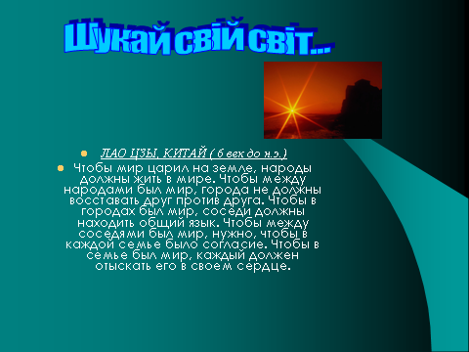
Щоб мир панував на Землі, народи мають жити у мирі. Щоб між народами був мир, міста не повинні повставати одне проти одного. Щоб у містах був мир, сусіди мають знаходити спільну мову. Щоб між сусідами панував мир, треба, аби у кожній сім’ї була злагода. Щоб у сім'ї був мир, кожен має знайти його у своєму серці. (Лао Цзи, Китай, VІ ст. до н.е.)
- Підтримуйте спокій свого серця у самостійному дорослому житті.
VІІ. Мотивація та виставлення оцінок
При виставленні балів учителеві варто враховувати прочитання учнем кількості книг письменника, усні відповіді на уроці, заповнення таблиці афоризмів, лаконічний, емоційний захист прочитаного твору.
VІІІ. Домашнє завдання
Випустити газету на самостійно вибрану тему-проблему життя, на сторінках якої використати вислови-афоризми Пауло Коельо або епізоди із його книг.

Література
- Коэльо Пауло. Подобно реке... – Х.: Книжный клуб, 2006. – 272 с.
- Коэльо Пауло. Книга воина света / Пер. с португ. – К.: София, 2004. – 192 с.
- Коэльо Пауло. На берегу Рио-Пьедра села и заплакала / Пер. с португ. – К.: София, 2004. – 208 с.
- Коэльо Пауло. Вероника решает умереть / Пер. с португ. – К.: София, 2005. – 272 с.
- Пауло Коельо. Заїр / Перекл. з порт. – К.: Софія, 2005. – 352 с.

